* 1. **Quản lý Đặt hàng**
     1. Sơ đồ lớp hệ thống

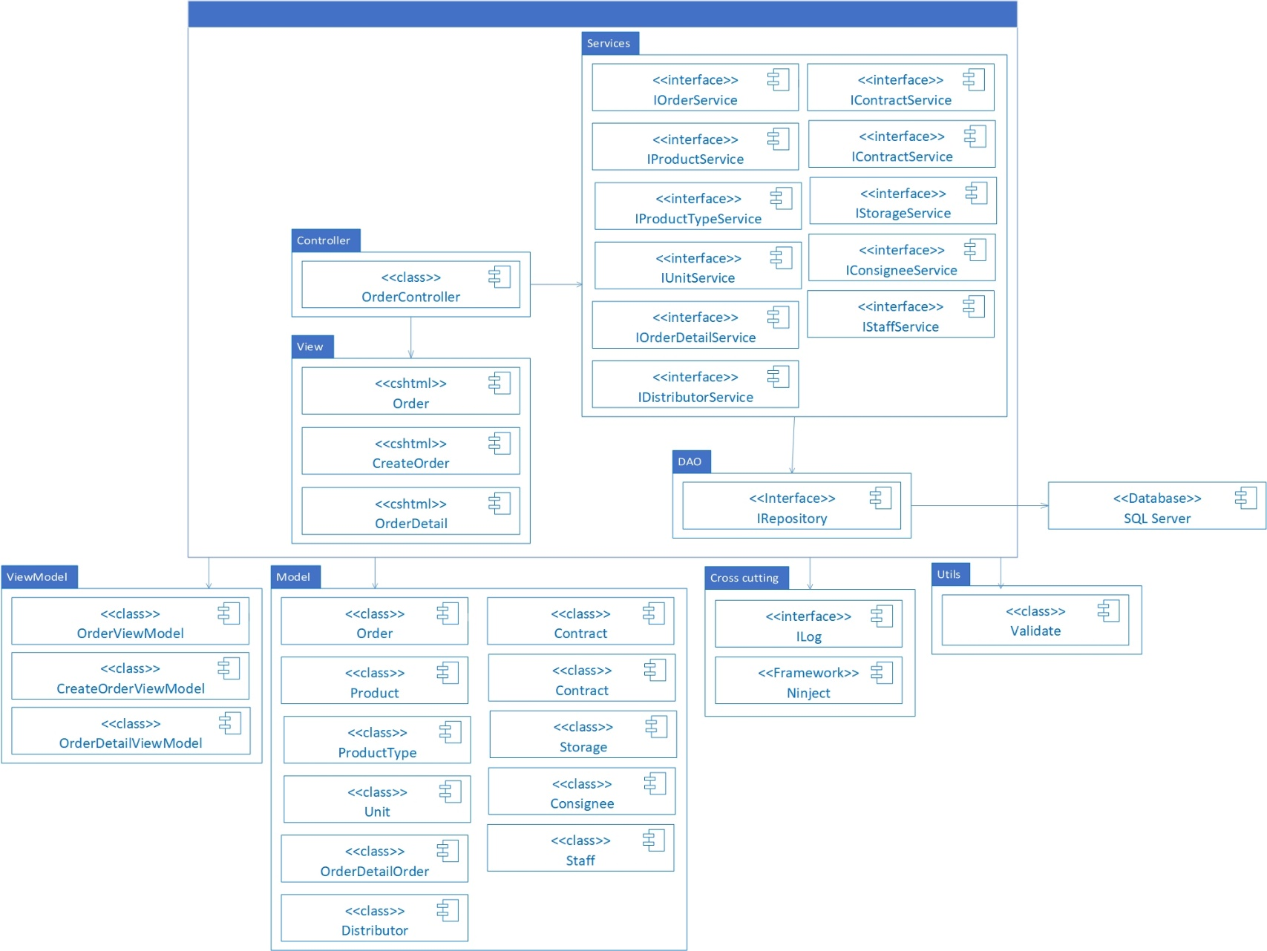

* + 1. Chi tiết các lớp sử dụng trên view

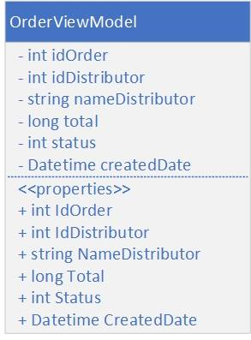

*OrderViewModel*

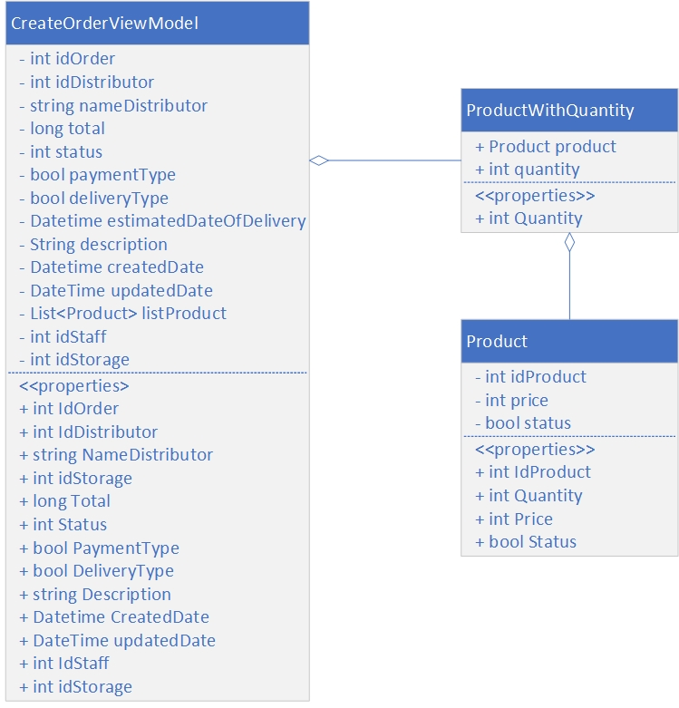

*CreateOrderViewModel*

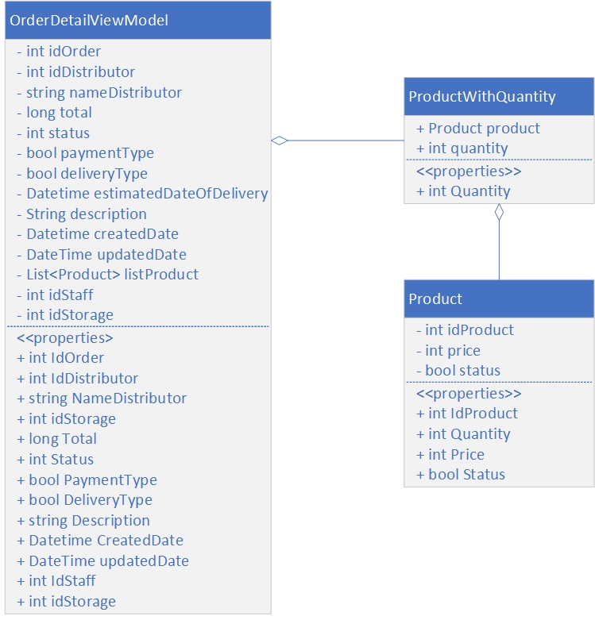

*OrderDetailViewModel*

* + 1. Sơ đồ lớp chi tiết

Mã số: **DCLS_Order**

Tham chiếu: [FR-01] UCCN-19, CLS_21

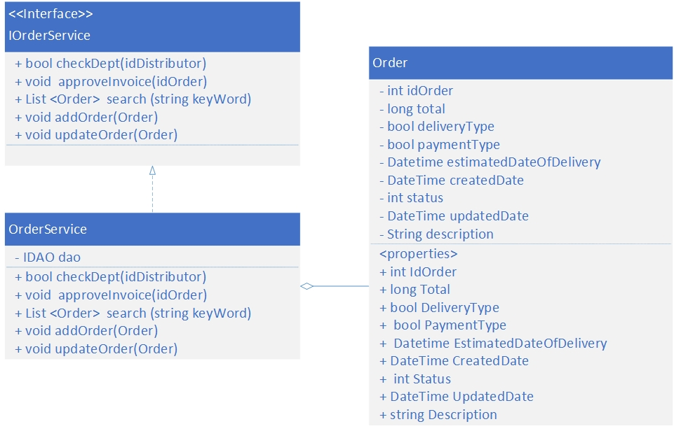

Mã số: **DCLS_Storage**

Tham chiếu: [FR-01] UCCN-19, UCCN-33, CLS_24

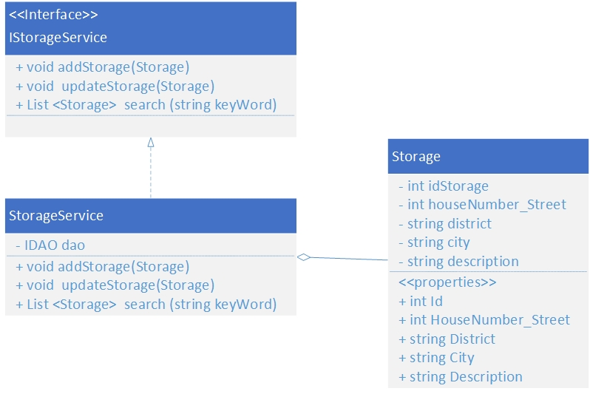

Mã số: **DCLS_Consignee**

Tham chiếu: [FR-01] UCCN-19, CLS_23

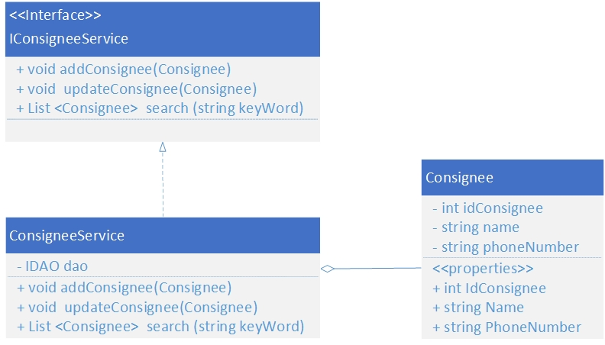

Mã số: **DCLS_ChiTietDDH**

Tham chiếu: [FRA-01] UCCN-19, CLS_21, CLS_22

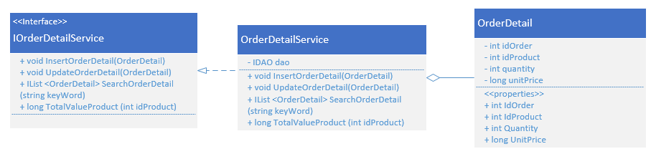

Mã số: **DCLS_DonViTinh**

Tham chiếu: [FRA-01] UCCN-19, UCCN-10, UCCN-25, UCCN-26, CLS_07, CLS_14

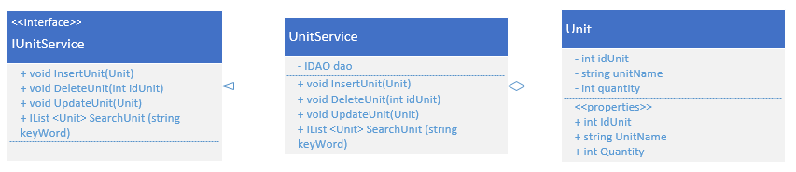

Mã số: **DCLS_NhanVien**

Tham chiếu: [FRA-01] UCCN-02, UCCN-03, UCCN-04, UCCN-05, UCCN-06, UCCN-07, UCCN-08, UCCN-09, UCCN-10, UCCN-12, UCCN-13, UCCN-14, UCCN-15, UCCN-16, UCCN-17, UCCN-18, UCCN-19, UCCN-20, UCCN-21, UCCN-22, UCCN-23, UCCN-24, UCCN-25, UCCN-26, UCCN-27, UCCN-28, UCCN-29, UCCN-32, UCCN-33, UCCN-34, UCCN-35, UCCN-36, UCCN-37, UCCN-38, UCCN-39, CLS_05

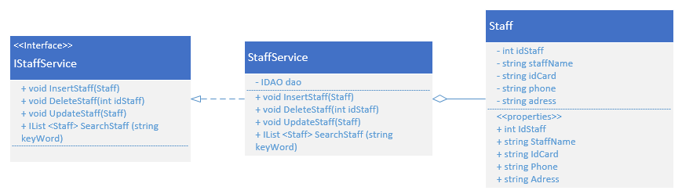

* 1. **Quản lý Lập đơn đặt hàng đề nghị**
     1. Sơ đồ lớp hệ thống

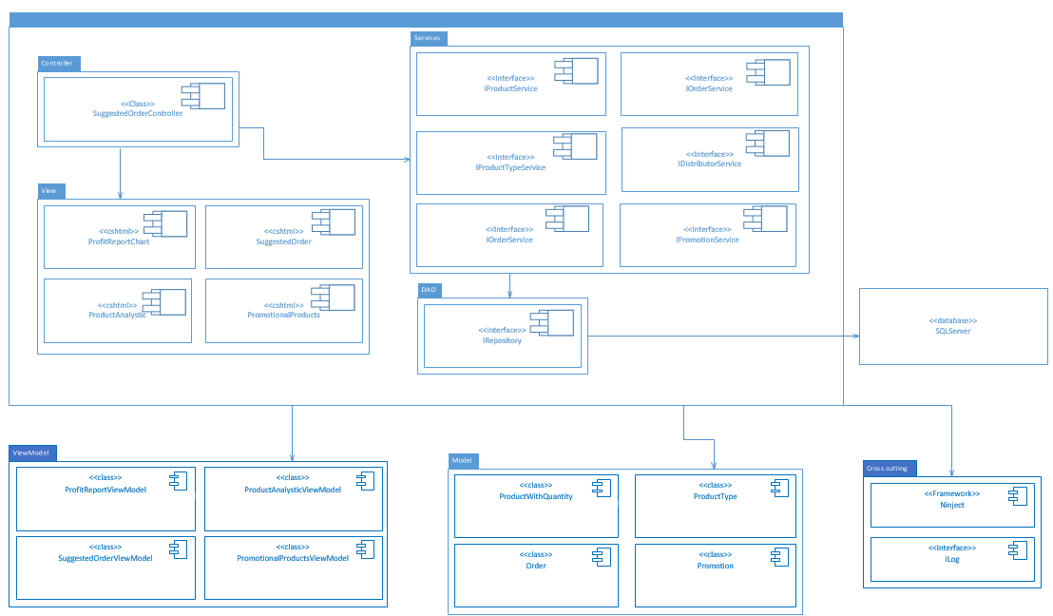

* + 1. Chi tiết các lớp sử dụng trên view

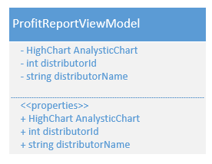

*ProfitReportViewModel*

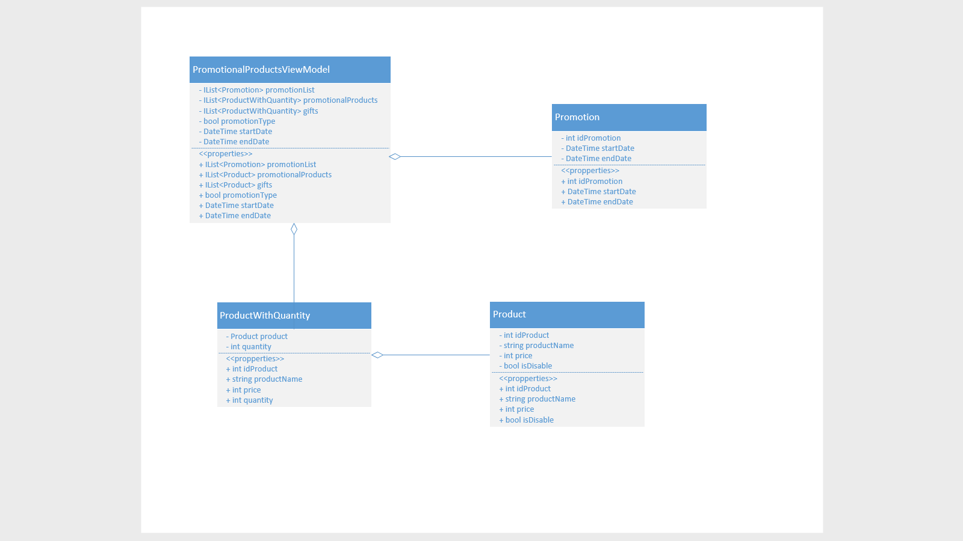

*PromotionalProductsViewModel*

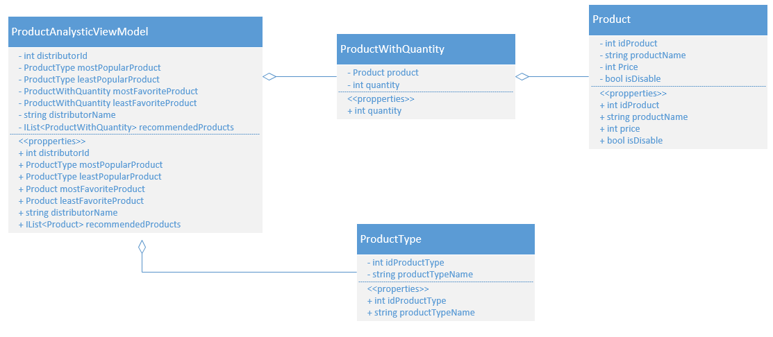

*ProductAnalysticViewModel*

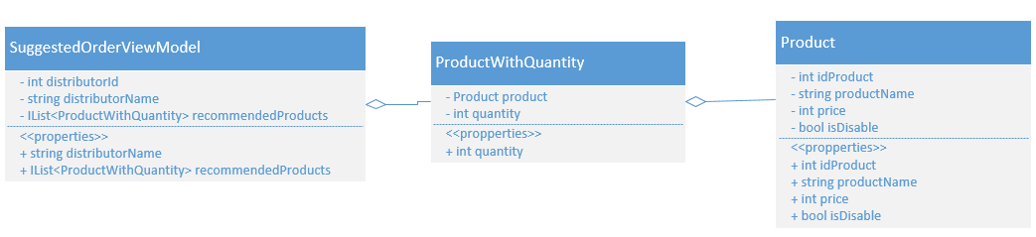

*SuggestedOrderViewModel*

* + 1. Sơ đồ lớp chi tiết

1. Product

Mã số: **DCLS_Product**

Tham chiếu: [FRA-01] **UCCN-10,** UCCN-19, UCCN-23, UCCN-25, UCCN-26, UCCN-29, UCCN-33, UCCN-34

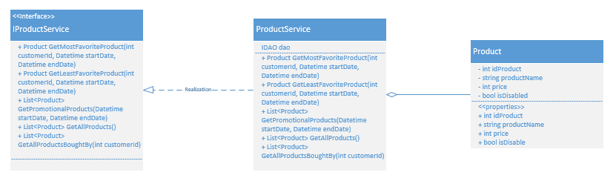

1. ProductType

Mã số: **DCLS_ProductType**

Tham chiếu: [FRA-01] UCCN-30, UCCN-26

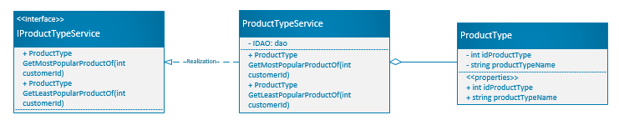

1. Batch

Mã số: **DCLS_Batch**

Tham chiếu:

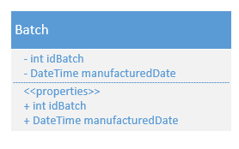

1. BatchDetail

Mã số: **DCLS_BatchDetail**

Tham chiếu:

